１ グラフは，氷をビーカーに入れて気圧が1気圧のもと，加熱したときの，加熱時間と温度との関係を表したものです。次の問いに答えなさい。
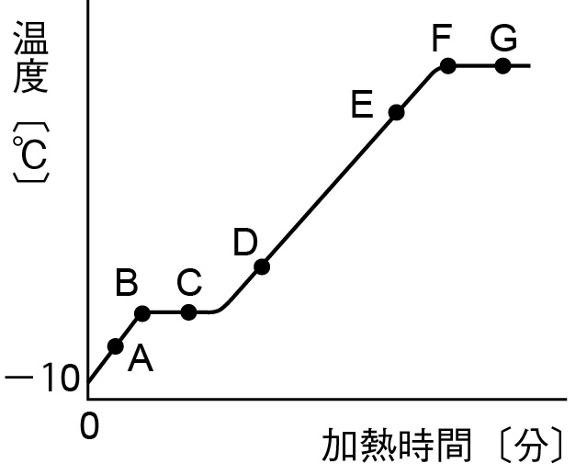⑴ 氷がとけ始めたのはどの点ですか。図のA～Gから1つ選び，記号で答えなさい。 （ ）
⑵ 氷がとけるように固体が液体に変化するときの温度を何といいますか。
（ ）
⑶ 氷の量を2倍にして，同じ強さで加熱すると，氷がとけ始める温度はどうなりますか。次のア～ウから1つ選び，記号で答えなさい。
ア 2倍にする前の温度のままである。
イ 2倍にする前の温度よりも高くなる。
ウ 2倍にする前の温度よりも低くなる。 （ ）
⑷ 水が沸騰し始めたのはどの点ですか。図のA～Gから1つ選び，記号で答えなさい。 （ ）
⑸ 液体が沸騰して気体になるときの温度を何といいますか。 （ ）
⑹ この実験をより強く加熱していったとき，水が沸騰する温度はどうなりますか。次のア～ウから1つ選び，記号で答えなさい。
ア 加熱する強さを変えても沸騰する温度は変わらない。 イ 強く加熱すると沸騰する温度は高くなる。
ウ 強く加熱すると沸騰する温度は低くなる。 （ ）
⑺ 図のC，E，Gのとき，水はどのような状態ですか。次のア～キから1つずつ選び，記号で答えなさい。
ア 固体のみ イ 液体のみ ウ 気体のみ エ 固体と液体 オ 固体と気体
カ 液体と気体 キ 固体と液体と気体
C（ ）E（ ）G（ ）

２ 状態変化について，次の問いに答えなさい。
⑴ 物質が温度などによって固体，液体，気体と状態が変わることを何といいますか。 （ ）
⑵ 液体を加熱して沸騰させ，発生した気体を冷やして再び液体にして集める方法を何といいますか。
（ ）
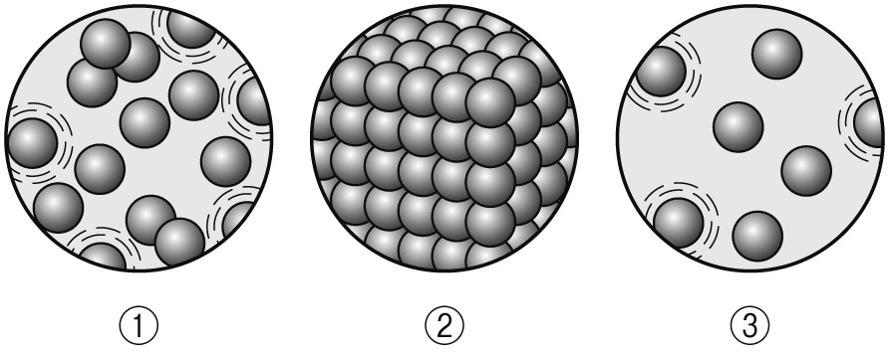⑶ 右の図は，水が状態変化するときの粒子のようすを表したものです。①～③はそれぞれ固体，液体，気体のどの状態を表したものか答えなさい。
①（ ）②（ ）③（ ）
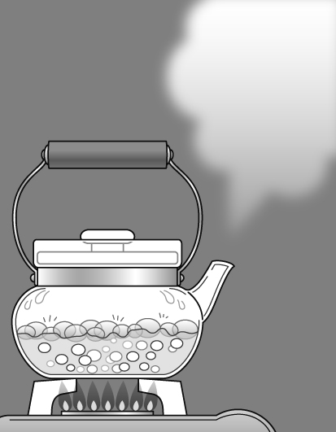⑷ 右の図は水が沸騰するようすを表しています。水が沸騰し，気体に変化したものの名称を答えなさい。
（ ）
⑸ やかんの外側で沸騰した水が変化した気体が多く存在しているところを○で囲みなさい。

